조달청 '우수제품 등록 절차' 간소화(합리화) 건의 외

제안자 : ㈜한양엔지니어링 / 송인진 대표
제목 : 조달청 '우수제품 등록 절차' 간소화(합리화) 건의 외

안녕하세요? 저는 (주)한양엔지니어링이라는 맨홀 제조/납품업을 영위하는 소기업의 대표이사 송인진입니다. 먼저, 이렇게 잘 구비된 창구를 만들어 사업자들의 애로와 건의를 수렴해 주심에 깊이 감사 드립니다.

저희의 건의 사항은 다음과 같습니다.
- 조달청 '우수제품 등록' 절차 합리화 또는 간소화
- 배경

㈜한양엔지니어링이 개발한 “무소음방수안전 맨홀뚜껑”(특허 제10-1051388호 : 맨홀커버조립체 외 특허 2건, 실용신안 1건 발명자 : 송인진)은 조달청의 우수제품으로 2010년 4월 9일 지정 받아 지자체 및 공공기관에 납품하던 중 만 3년의 만료기간을 앞두고 등록연장 신청 과정에서 등록규정이 변경되어 직접생산확인원이 추가 되었음을 발견.

당사의 충북 진천공장(2012년 10월 8일 공장등록)을 등록하고자 하였으나, 알지 못한 사이 주물제품생산에 필요한 직접생산확인 요건규정 변경(전기로 용량의 변경, 300kg --> 500kg)이 있었고, 직접생산확인원의 요건을 충족하지 못함으로 인해 우수제품등록 연장신청을 하지 못하게 됨으로써, 2013년 4월 8일자로 우수제품등록 자격을 상실하게 됨.

그때부터 공공기관 납품이 불가능하여 1년 이상의 매출 공백 또는 차질 상태가 재등록 된 금년 2월 28일 이후 최근에 이르기까지 지속 됨.

이러한 사태의 초래 원인을 보면, 첫째, 인력이 부족하여 체크하지 못한 당사의 책임도 있지만, 조달청이 우수제품의 등록규정이 변경되었음을 개별 통지하지 않아 당사가 이에 대비할 시간을 충분히 확보하지 못하게 한 조달청의 우수제품기업을 위한 행정서비스 소홀의 문제점; 둘째로는 아래에 상술하는 지나치게 복잡한 재등록 행정절차의 문제점도 있다고 봅니다.
- 5단계에 걸친 행정절차로 인한 인력 및 시간 낭비

당사의 “무소음방수안전 맨홀뚜껑”이 우수조달 자격 상실 후, 조달청에서는 당사에게 동제품을 조달제품으로 재등록하려면 직접생산확인원을 제출하라는 요구를 하였고, 조달에 재등록하기 위한 방법을 모색하던 중, 협업사업을 통해 직접생산확인원을 발급받을 수 있다는 사실을 알게 되었고, 2013년 12월 11일 삼성주물공업사와의 협업사업계획승인을 통해 2013년 2월 28일 조달에 재등록하게 되었음.

그러나, 인력이 부족하고, 영업활동에 치중해야 하는 소기업의 입장에서는 이러한 조달등록 과정에서 4개 기관을 거치며, 800쪽에 달하는 신청서류를 작성하여 제출해야만 하는 행정절차로 인해 조달등록이 너무 어려웠고, 심지어는 ‘재등록을 포기하고 사업을 접을까’ 하는 생각이 들 정도로 쉽지 않은 작업이었습니다. 그 과정과 각 과정에서의 불합리성은 아래와 같습니다.

- 직접생산확인을 위한 협업신청 – 대중소기업협력재단
대중소기업협력재단은 서류접수만 받고 심사업무는 중소기업청으로 이관
- 협업사업승인 확정 및 인증서 발급 – 중소기업청(협업사업 심사기관)
협업사업은 규모가 작은 중소기업에게 각각 다른 분야의 중소기업과 협력을 강화하여 직접생산확인원을 발급하여 주고, 참여업체들에게 자금지원까지 해 줄 목적으로 운영되는 사업인데, 제품의 우수성과 장래성은 보지 않고, 단지 당사의 매출이 적다는 이유로 운영자금 지원을 거절함
- 직접생산확인증명서 취득 – 중소기업중앙회(직접생산확인증명서 발급기관)
협업사업승인서를 가지고 다시 직접생산확인서를 발급받아야 함
- 조달등록 – 조달청
공장등록증만 있어도 안되고, 직접생산확인서를 받아야만 조달등록이 가능
- 단체표준 – 한국주물공업협동조합(주철·주강재 맨홀뚜껑 및 틀의 단체표준 발급기관)
직접생산확인원을 가지고 가까스로 조달에 등록되었으나, 조달청으로부터 2014년 2월 28일 개정된 한국주물공업협동조합의 “주철·주강재 맨홀뚜껑 및 틀의 단체표준” 인증을 받아야만 조달등록을 유지할 수 있다는 통보를 받고, 현재 단체표준 인증을 위한 준비작업을 또 해야 하는 상황임.
- 절차의 불합리성

상기와 같이 직접생산확인원도 없고, 자금과 인력이 부족한 중소기업이 조달에 등록하기 위해서는 조달등록 관련 서류작업으로 인력과 시간을 낭비할 수 밖에 없으며, 정작 신경 써야 할 제품개발과 영업에는 소홀 할 수 밖에 없는 상황임.

또한, 주물제품의 경우 조달에 등록되어 있는 제품임에도 불구하고, 한국주물협동조합의 단체표준을 다시 요구하는 행위는 조달청에 직접 등록된 제품의 품질에 대한 요식행위에 불과하다고 사료됨.

- 결론적 건의

직접생산확인원이 없는 중소기업의 조달등록 절차를 간소화하고, 특정제품군에 대한 해당 협회의 표준인증을 없애 소규모 기업이 발빠르게 제품을 판매할 수 있는 여건 조성 요망.
- '우수제품' 구매 능동성 촉진을 위한 (감사/ 인사평가)제도 개선 건의
- 배경

지자체 및 공공기관의 담당자들이 최초 설치 시에는 타사제품에 비해 고가이긴 하지만, 설치 후 ‘우수유입차단효과’, ‘차량통과 시 소음발생 예방’, ‘맨홀 인상 시 획기적인 비용절감 효과’, ‘안전사고 예방효과’, ‘악취유출 원천봉쇄’ , ‘인상작업 시 폐기물 저감으로 인한 환경보호 효과’ 등 지자체의 장기적인 예산절감효과가 분명히 있음을 인지하면서도 단지 구입 당시의 타사제품과의 단순한 가격비교 및 업무감사 시, 일반제품보다 20% 가량 비싼 제품을 구매했을 때, 지적 받을 수 있다는 불안감 등으로 인해 당사 제품의 구매를 기피하는 행태 상존..

이로 인해 우수한 제품만을 생산하면 조달시장에서 제품의 우수성을 인정받아 탄탄한 중소기업으로 성장할 수 있다는 소박한 꿈을 간직했던 ㈜한양엔지니어링이 처한 현실은 생존의 위협을 받을 만큼 어려운 상황임.

당사로서는 당사의 이익만을 위한 제안이 아니라, 공공의 안전 및 예산절감을 위한 제안이라고 확신하며, 만약 공공기관에서 당사의 맨홀뚜껑을 사용한다고 가정하면, 타사제품과의 유지보수 비용 등을 비교해 보았을 때 전국적으로 연간 최소 500억 원 이상의 예산을 절감 할 수 있는 기회가 원천적으로 차단되고 있다는 안타까운 심정으로 ㈜한양엔지니어링의 “무소음방수안전 맨홀뚜껑”을 사용했을 때의 관련예산 절감효과에 대해 말씀드리겠습니다.

- 한양엔지니어링 무소음방수안전 맨홀커버의 우수성 및 예산절감 효과

- 제품 개요 및 제품의 우수성
      - 우수기능: 맨홀뚜껑 소음방지, 방수, 악취차단 및 안전사고 예방
      - 주요 장치
        - 맨홀뚜껑에 고무type의 패킹을 삽입하여 우수유입차단 및 차량통과 시 소음발생 예방
        - 맨홀 인상 시, 당사 고유의 인상링만을 상부에 장착하는 것만으로 인상공사가 끝나, 획기적인 비용절감 및 아스콘 폐기물이 없어 환경오염 방지 가능
        - 고정커버링(틀)의 내부에 보조커버(안전링)를 장착, 맨홀뚜껑 부재 시, 행인 및 차량의 안전사고 예방
        - 우수맨홀에 우수유입 때만 열리는 자동개폐장치를 부착, 악취유출 원천봉쇄
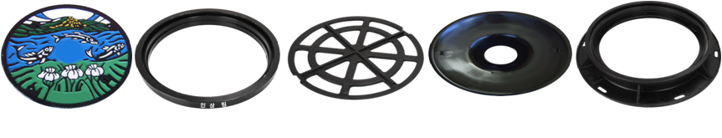

- 무소음방수안전 맨홀뚜껑의 인상 링의 구조 및 설치방법
 | 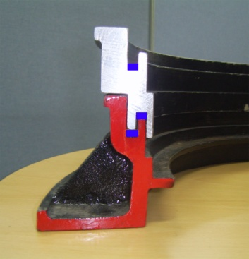 | 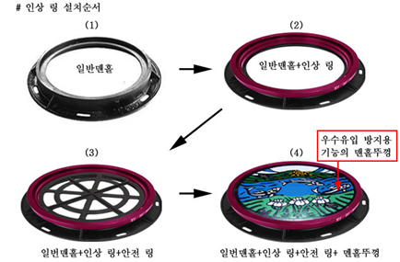
  직경 (mm)
  두께(mm)
  648/50
  766/50
  918/50
 | 뚜껑 받침과 인상링의 조립도 | 인상링의 설치방법

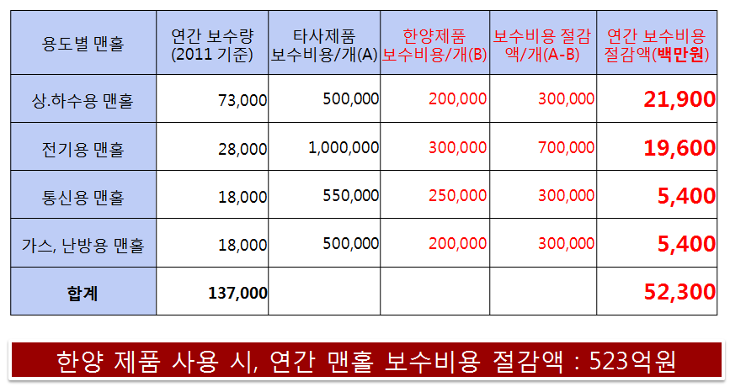
- 무소음방수안전 맨홀뚜껑 사용 시, 예산절감 효과
- 결론적 건의
중소기업이 아무리 우수한 제품을 생산하고, 조달우수제품으로 등록되었다고 해도, 지속적인 지원과 안정적인 제도가 뒷받침되지 않으면 중소기업은 아주 사소한, 작은 바람에도 태풍을 만난 것처럼 휘청거릴 수 밖에 없는 것이 현실입니다.
따라서, 당사가 제안한 ‘조달청 “우수제품 등록” 절차 합리화 또는 간소화’ 및 ‘'우수제품' 구매 능동성 촉진을 위한 (감사/ 인사평가)제도 개선 건의’에 대한 내용은 향후 국내 창업 초기 기업 또는 자금력이 부족한 중소기업이 성장, 발전하는 과정에서 제도적인 불합리성이나 공공기관이 예산절감을 통한 국가적 이익을 인지하면서도 구매업무 현장에 팽배한 감사지적 회피를 위한 기존 거래처와의 답습구매 행태를 제거하여 국내 중소기업이 우수한 제품을 연구개발하고, 판매에만 집중할 수 있는 여건을 조성하는데 반드시 필요한 사안이라 사료됩니다.
이를 통해 국내 우수 중소기업이 국내 내수활성화 및 고용창출에 기여할 뿐 아니라, 수출을 통해 국가의 위상도 높일 수 있는 계기가 되리라 확신합니다.

2014. 04. 07

제안자 : ㈜한양엔지니어링 / 송인진 대표

